La plongée sous-marine
Il est possible d’explorer les mers et les océans a condition de disposer d’un équipement particulier et de respecter des règles de sécurité.
Partie 1 — Des bouteilles d’air comprimé pour respirer (13 points)
Pour respirer sous l’eau, un plongeur utilise une bouteille dans laquelle de l’air est comprimé.
- Donner les noms des deux constituants majoritaires de l’air
- Parmi les représentations au niveau microscopique ci-dessous, préciser celle qui correspond à la modélisation de l’air à l’état gazeux. Justifier.
Indication : les ronds noirs et les ronds blancs représentent des atomes différents
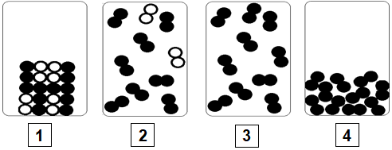
On modélise la respiration par une transformation chimique : du glucose (C₆H₁₂O₆) réagit avec du dioxygène (O₂) et il se forme du dioxyde de carbone (CO₂) et de l’eau (H₂O). L’équation de la réaction est :
C₆H₁₂O₆ + O₂ → CO₂+ H₂O (équation de réaction 1)
- Montrer que, pour cette équation de réaction 1, tous les atomes d’oxygène présents dans les réactifs sont bien conservés et redistribués dans les produits de la réaction.
Pour faire réagir 18,0 g de glucose, il faut 19,2 g de dioxygène. On obtient alors 10,8 g d’eau et une masse m de dioxyde de carbone.
- Déterminer la masse m de dioxyde de carbone produite lors de la combustion de 18,0 g de glucose.
Partie 2 - La détection des lieux de plongée (6 points)
Pour connaître la profondeur d’un océan, on peut utiliser un SONAR. Cet appareil émet un signal sonore de fréquence 40 kHz et il mesure la durée entre l’émission et la réception de ce signal.
- À l’aide du document n°1 ci-dessous, indiquer le domaine auquel appartient le signal sonore émis par un SONAR. Justifier la réponse.

Document 1 : domaine de fréquences sonores
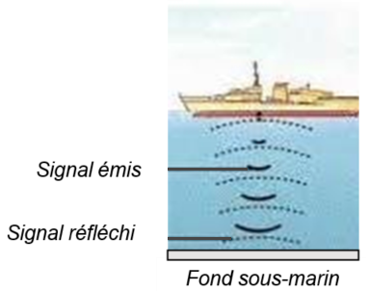
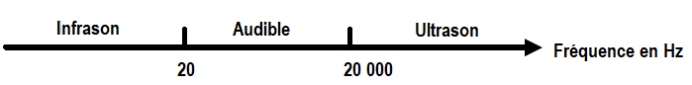
Un plongeur débutant a pour projet d’explorer les fonds sous-marins à un endroit donné. À l’aide d‘un SONAR, il mesure la durée t d’un aller-retour. Il obtient t = 0,040 s.
- Sachant qu’un plongeur débutant n’est pas autorisé à plonger à plus de 20 m de profondeur déterminer si cette plongée est autorisée ou non.
Donnée : vitesse des ultrasons dans l’eau v =1500 m/s

Partie 3 - Les paliers de décompression (6 points)
Les plongeurs portent des plaquettes de plomb à leur ceinture qui leur permettent de stopper leur remontée à des profondeurs particulières appelées paliers de décompression.
Un plongeur immergé est soumis à deux forces :
- le poids du plongeur et de son équipement : force verticale, dirigée vers le bas ;
- la poussée d’Archimède exercée par l’eau sur le plongeur : force verticale, dirigée vers le haut.
Document 2 : valeur de la poussée d’Archimède exercée sur un plongeur en fonction de son volume. 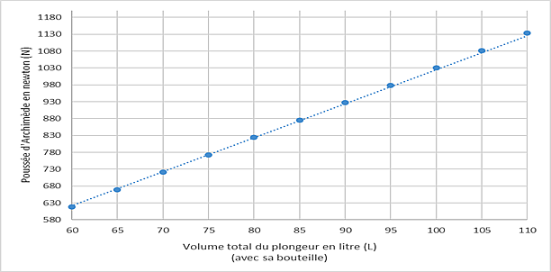
- À l’aide du document 2, déterminer la valeur de la poussée d’Archimède subie par un plongeur de volume total (avec sa bouteille) égal à 100 L.
Lors d’un palier de décompression, le poids du plongeur et la poussée d’Archimède doivent avoir la même valeur. Pour ajuster la valeur du poids, plusieurs plaquettes de plomb sont ajoutées à la ceinture du plongeur.
- Déterminer le nombre de plaquettes de plomb que doit porter le plongeur de la question précédente au cours d’un palier de décompression.
Données :
- Masse du plongeur avec sa bouteille : m₁ = 96 kg.
- Masse d’une plaquette de plomb : m₂ = 1 kg.
- Intensité de la pesanteur : g = 10 N/kg

